实验二

学号：19011464 姓名：宋特

# 一.实验任务名称

appium自动化实践爬取个人新浪微博关注博主名与简介

# 二.实验过程

## 1.安装JDK并配置环境变量：

此过程参照网上内容，这里不做赘述。

## 2.安装Android SDK 配置SDK环境变量：

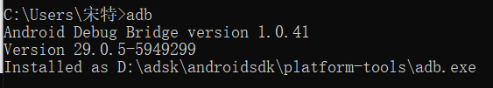

ASDK安装成功

## 3.安装appium server与夜神模拟器：

略

## 4.连接模拟器到appium：



并查看已连接的设备：

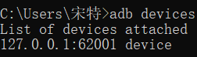

## 5.查找基本参数：

### appPackage 与 appActivity：

在命令行输入adb shell 输入logcat | grep cmp=并在模拟器中启动新浪微博：



可以找到appPackage为' com.sina.weibo '，appActivity为' .MainTabActivity‘

### platformVersion 与 deviceName:

platformVersion可以在模拟器中的设置中找到：

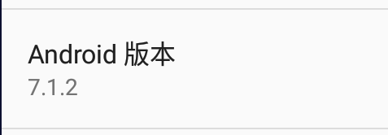

deviceName在abd devices中可以看到：

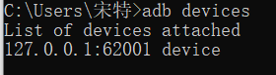

## 6.安装Appium-Python-client并调试用python自动化在模拟器中启动新浪微博

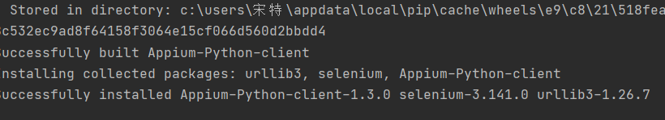

将基本参数存入desired_caps字典中：

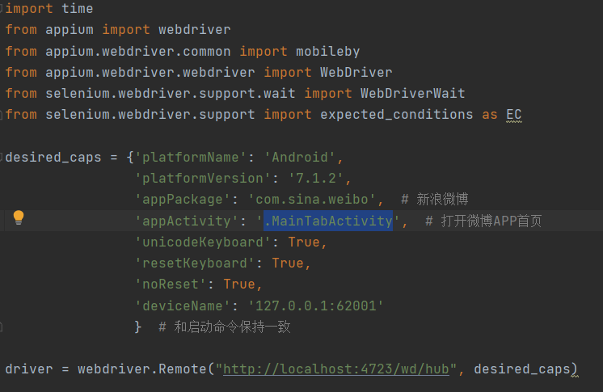

测试成功！成功在模拟器中启动新浪微博

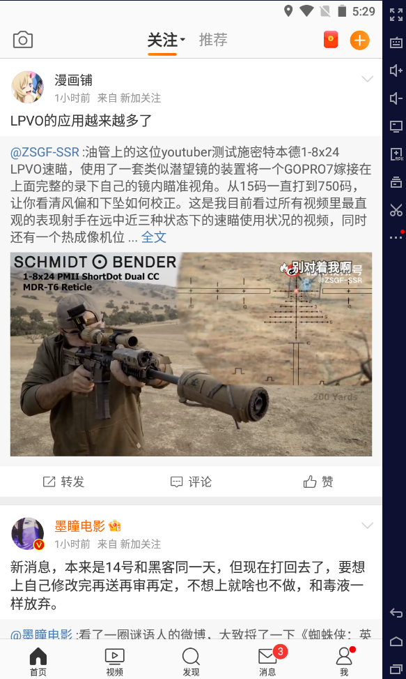

## 7.获取元素定位

点击appium点击右上角放大镜图标并建立连接后，可以查看截图并快速定位元素。

获得个人主页xpath：

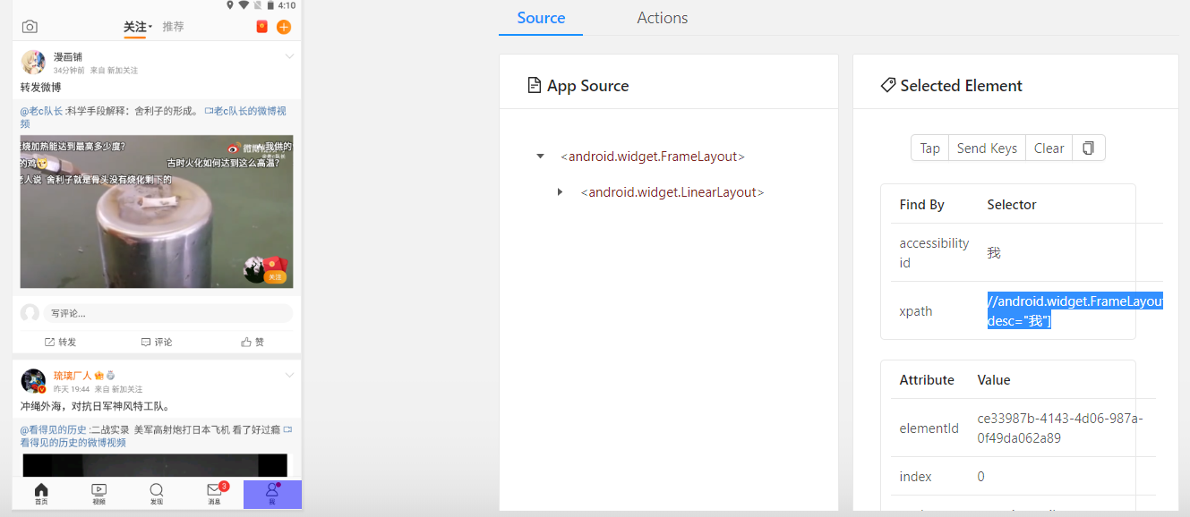

获得关注按钮的xpath：

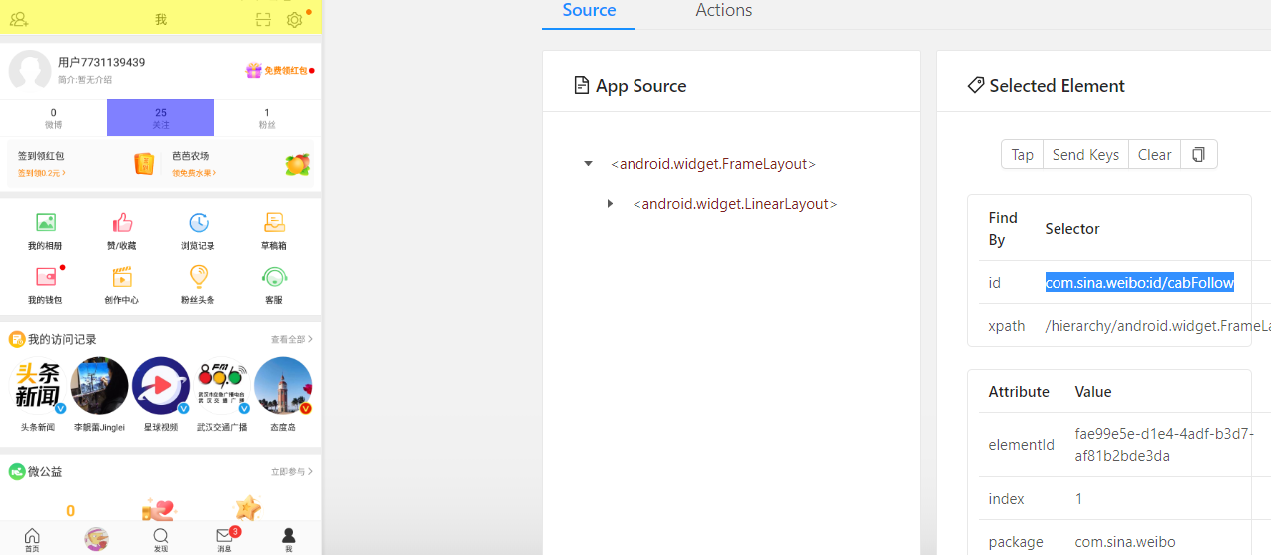

获得关注的人的xpath

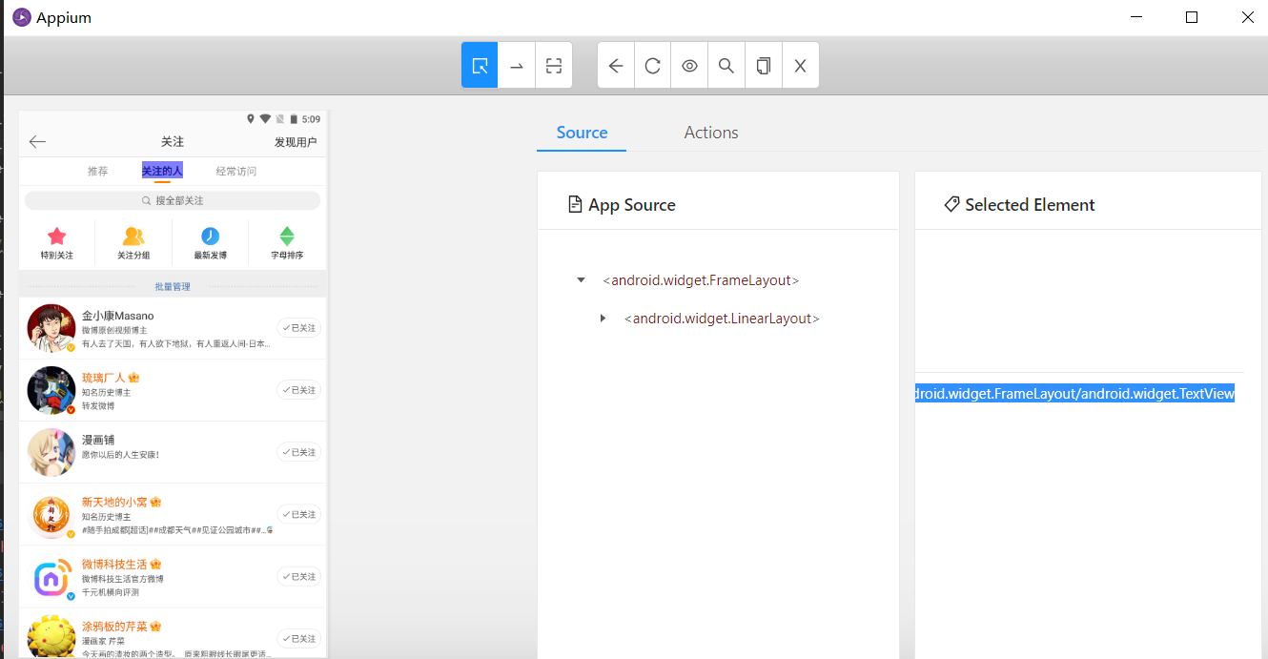

查看每个关注的用户名与简介的xpath，放入记事本中比较后发现其xpath格式大致相同，只是改变了其中的一些数字，所以可以设置一个循环来遍历当前页面中的所有用户名与简介并输出

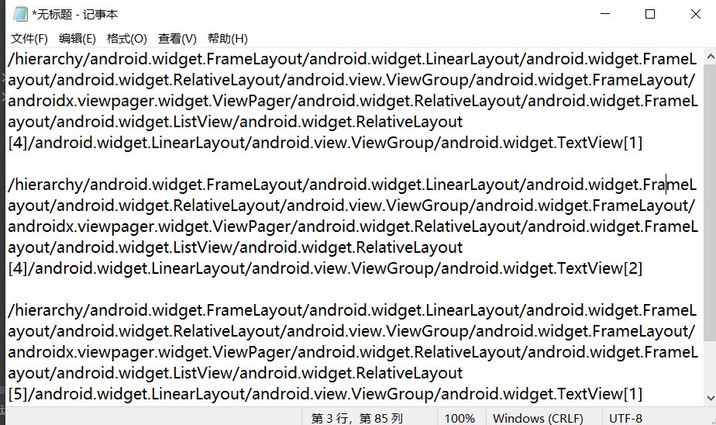

## 8.编程实践

本实验程序思路较为简单清晰，自动化启动模拟器中的微博后，模拟点击“我”，再模拟点击“关注”，模拟点击“关注的人”，爬取用户信息并输出后，再设置循环：模拟“翻页”，爬取数据并输出，如此往复。

实验源代码：



实验结果展示：

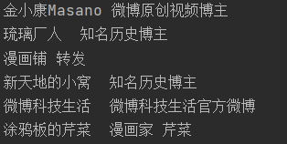

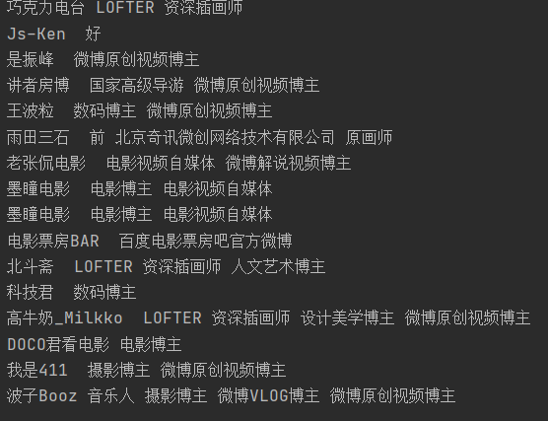

# 三.实验心得

通过本次实验，我初步学会了使用appium＋模拟器实现自动化爬虫的方法，其也带给了我很多合理的拓展性的想法，例如实现自动批量关注微博博主，淘宝购物等等，为我今后的学习生涯带来了很大的帮助。